Приложение № 1

К техническому заданию на поставку товаров, работ и услуг

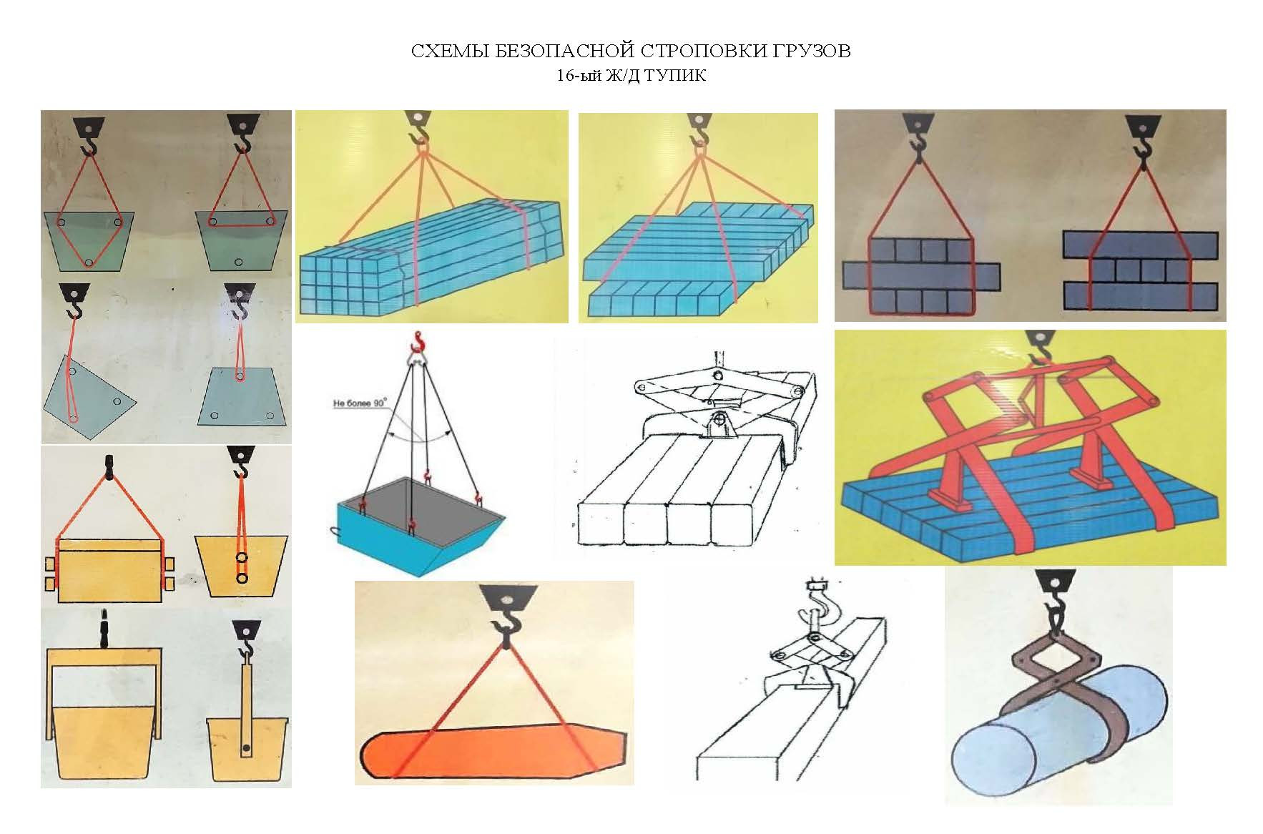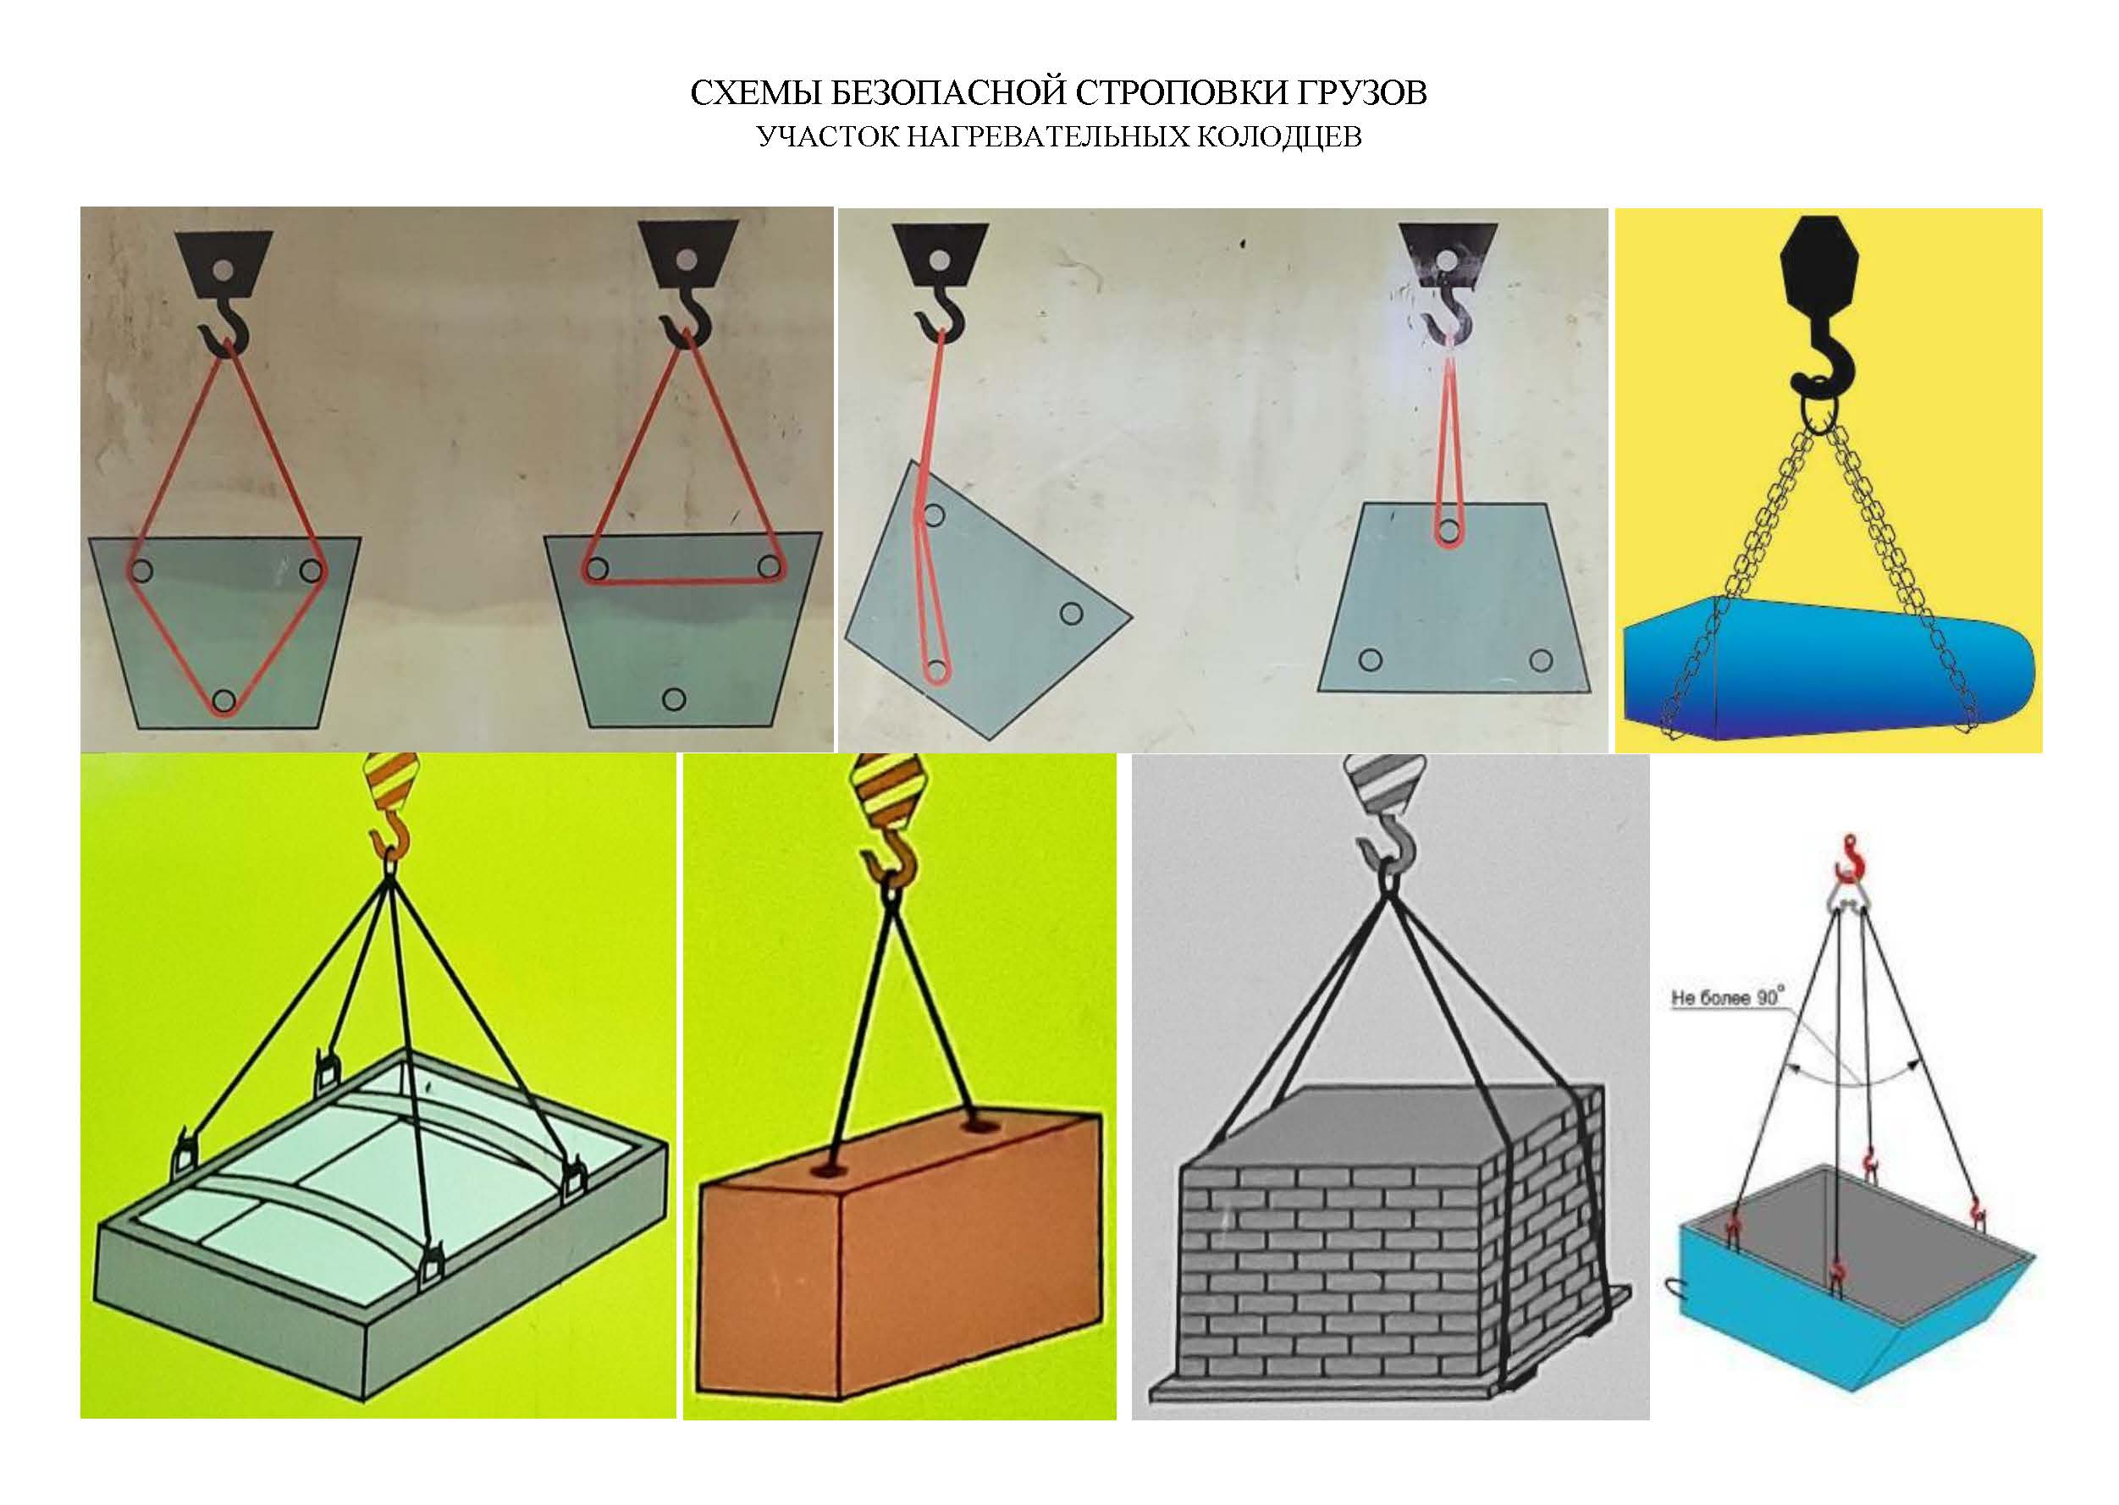

Приложение № 1

К техническому заданию на поставку товаров, работ и услуг

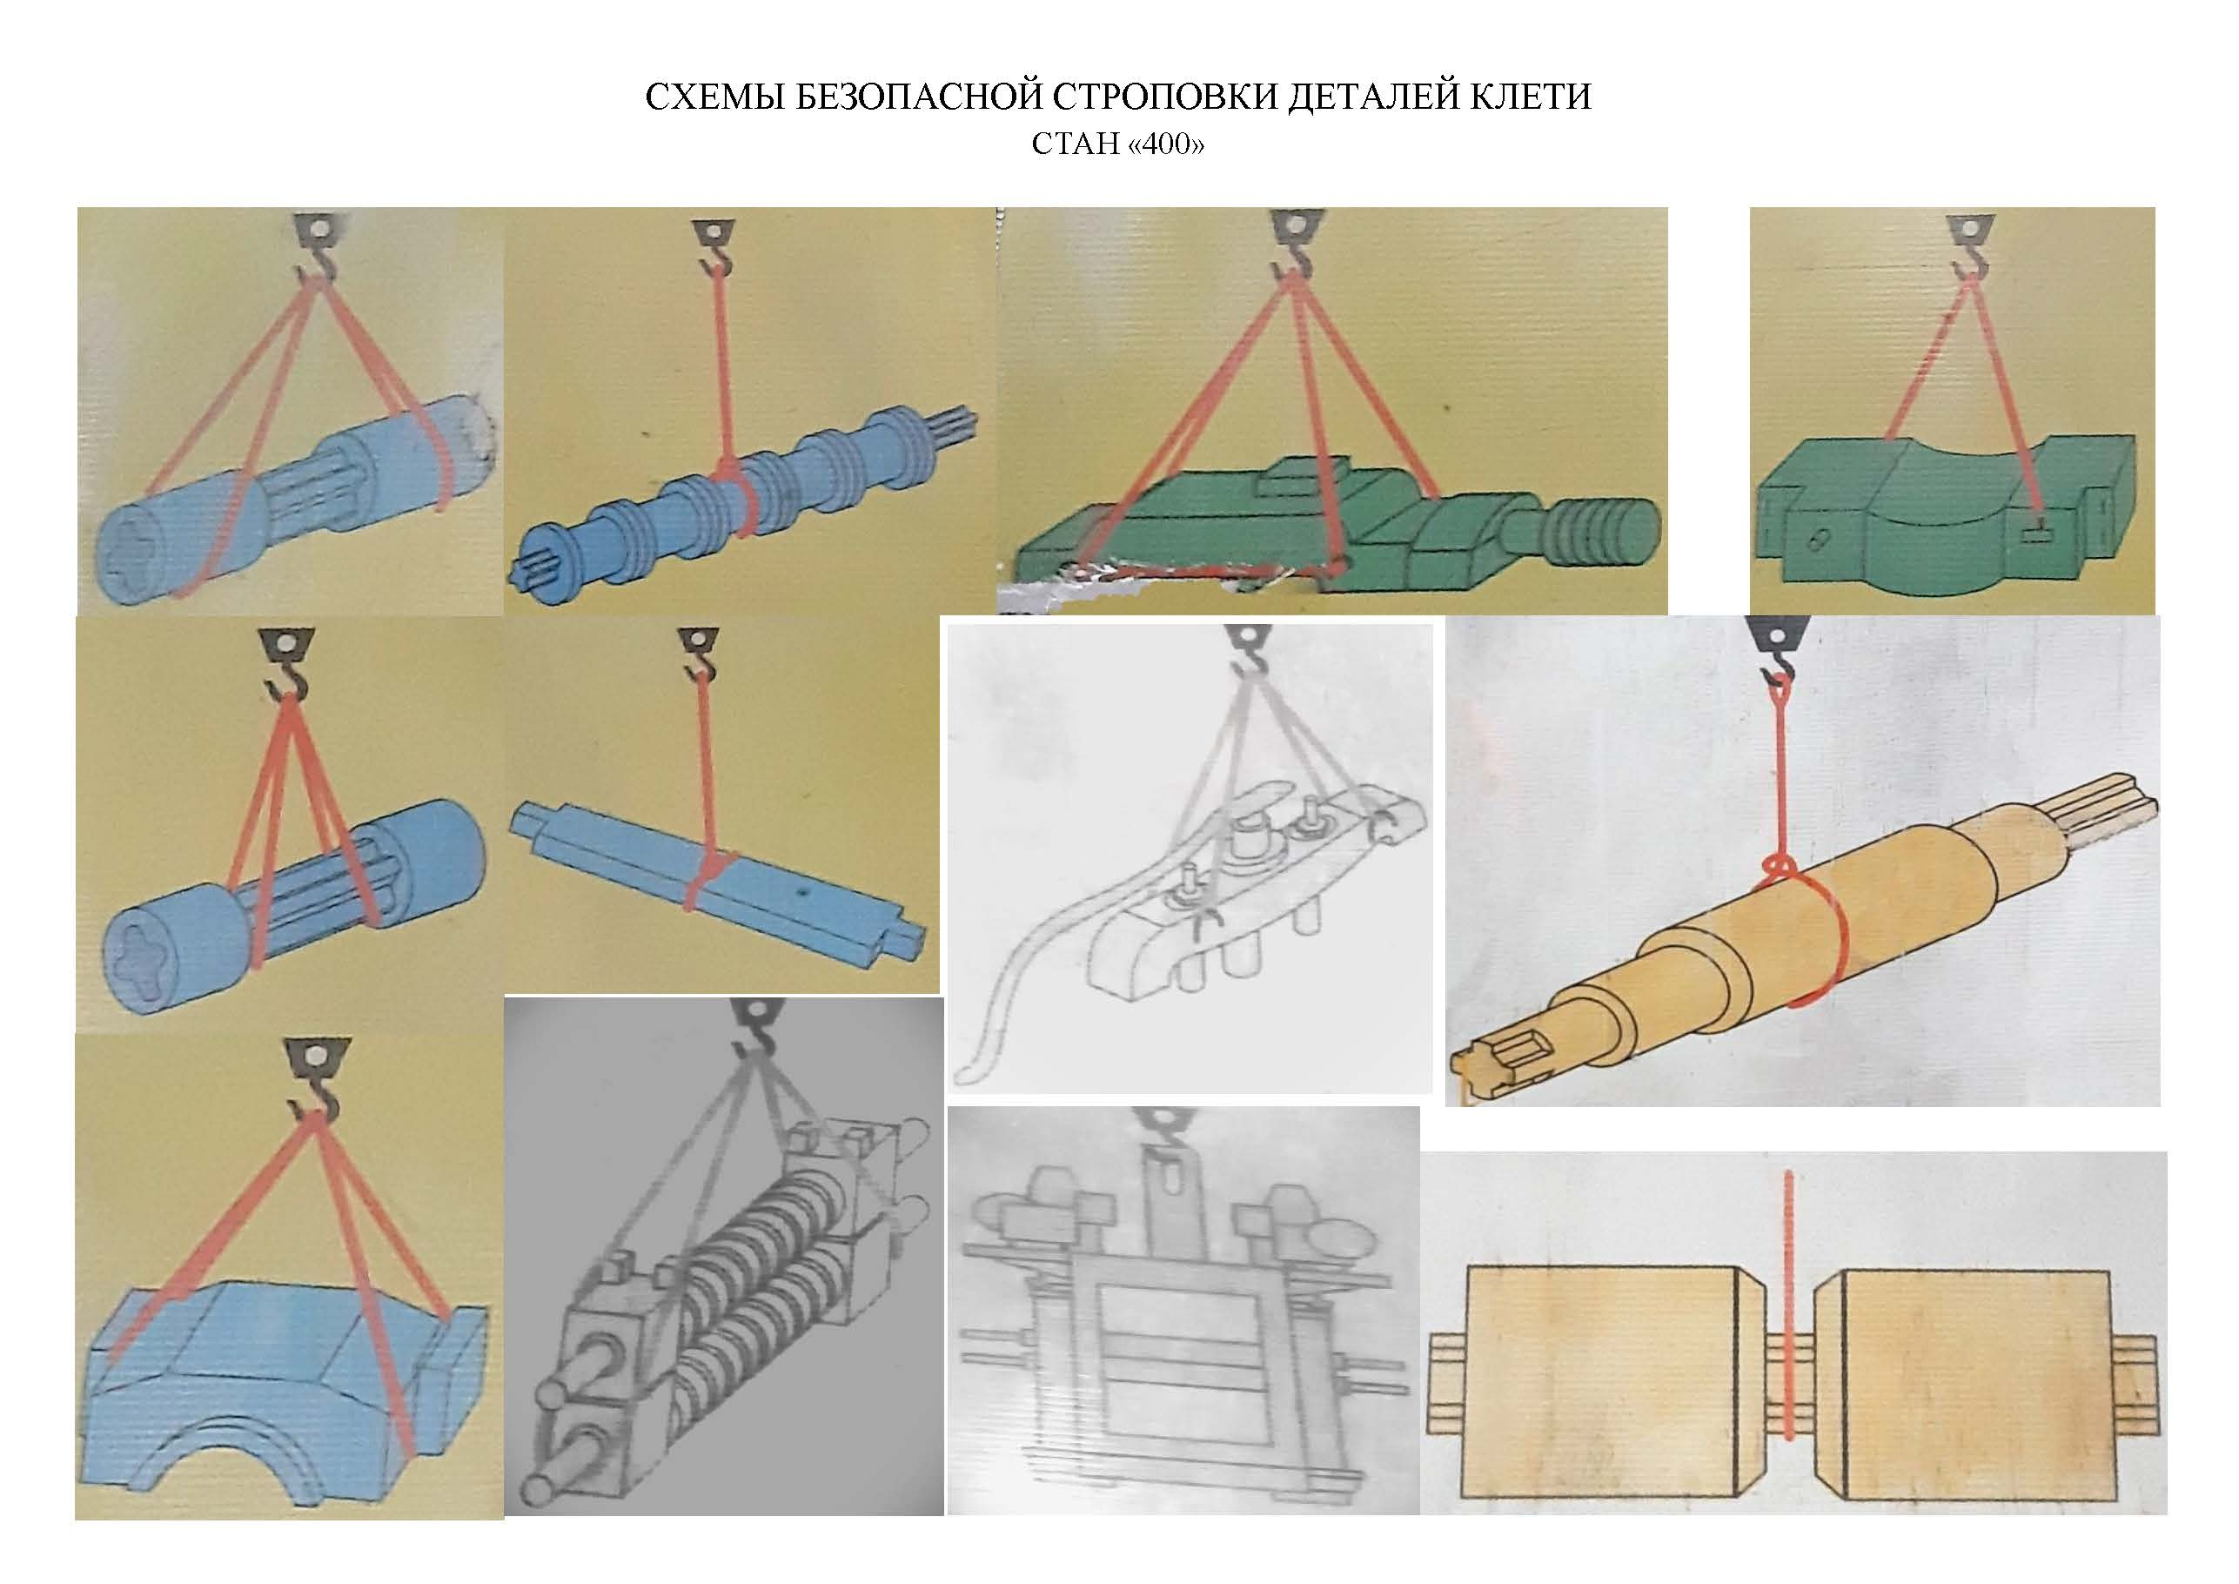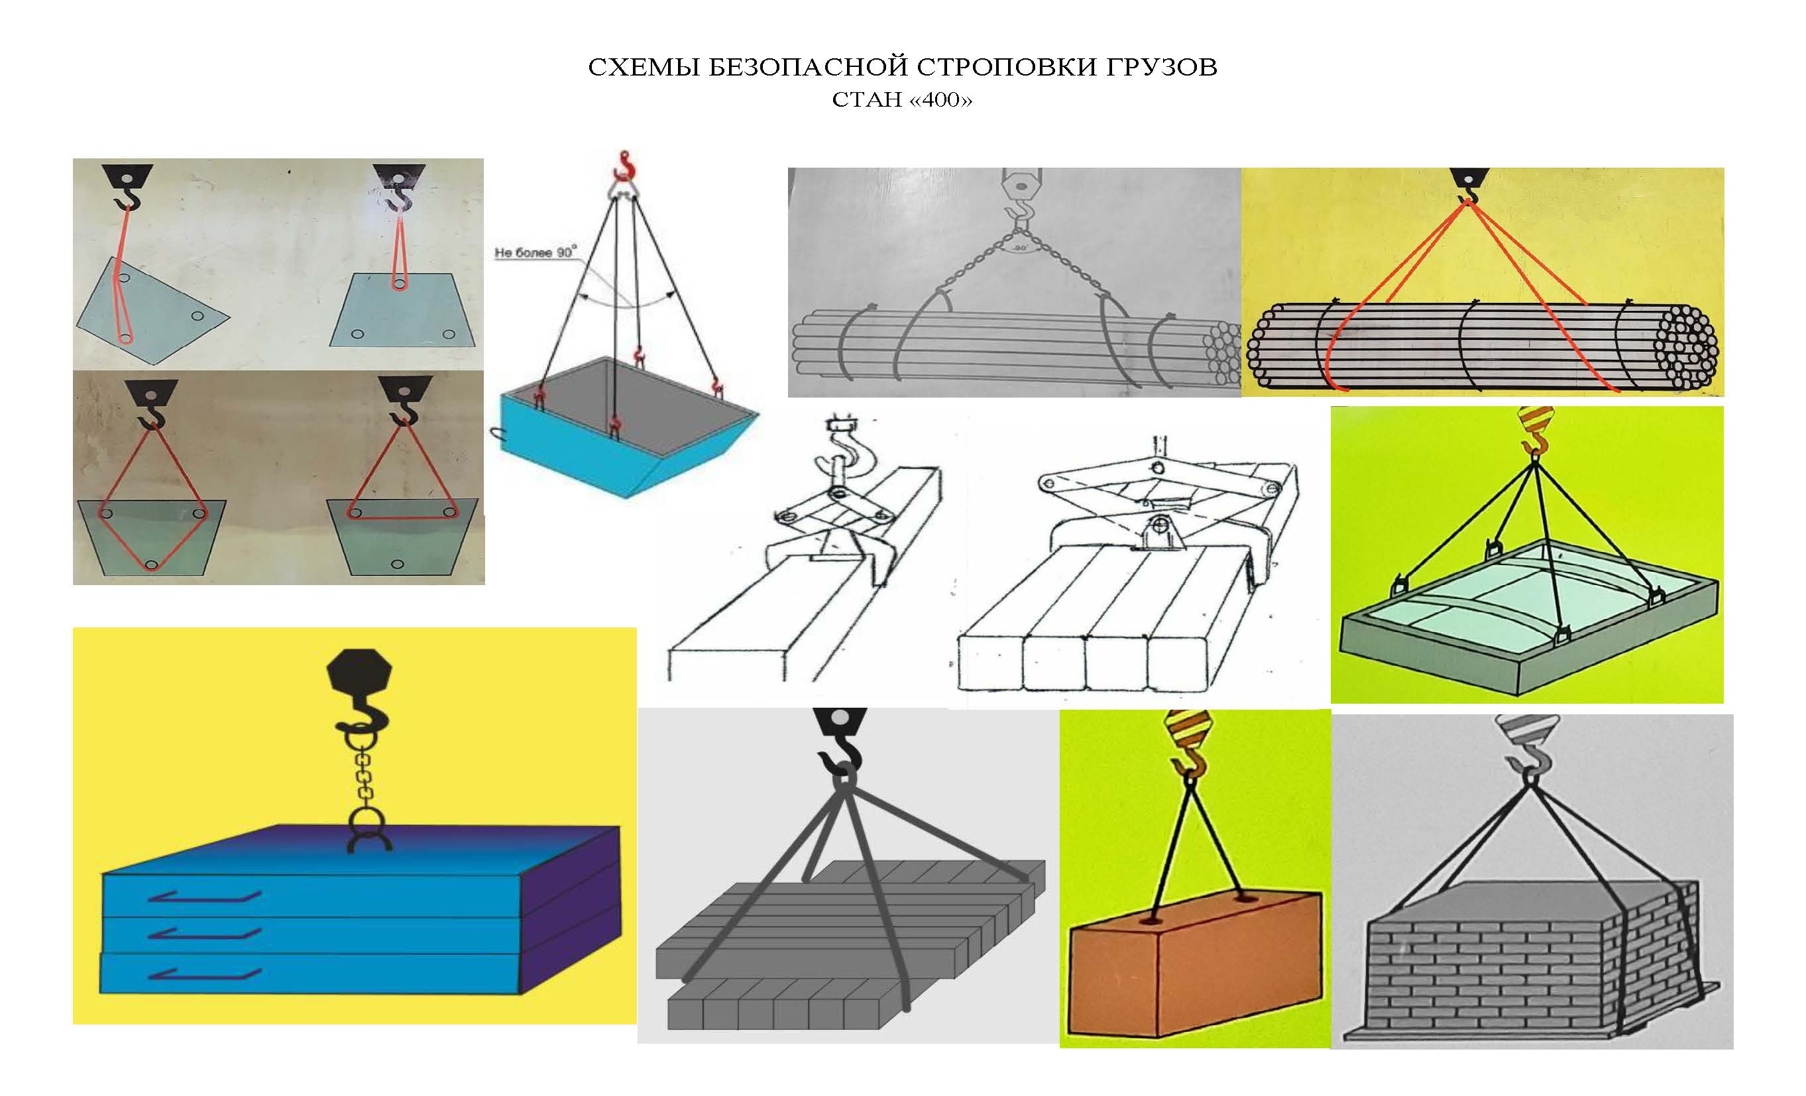

Приложение № 1

К техническому заданию на поставку товаров, работ и услуг

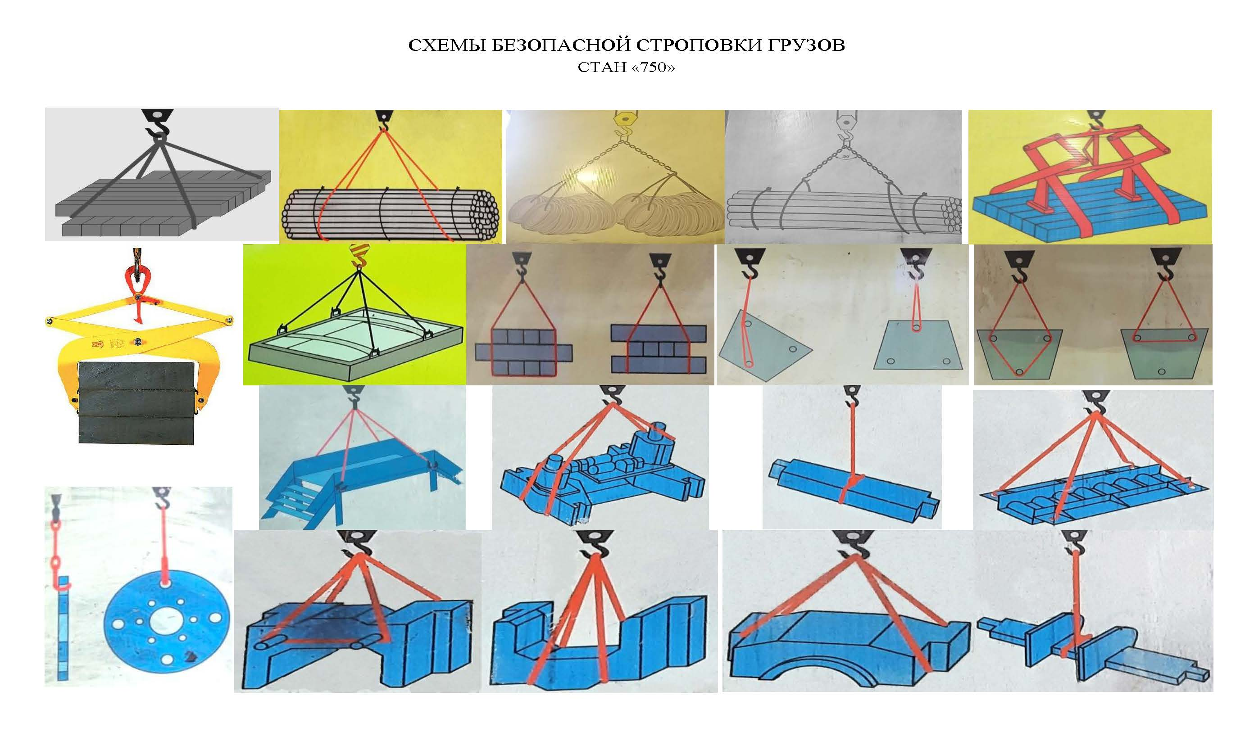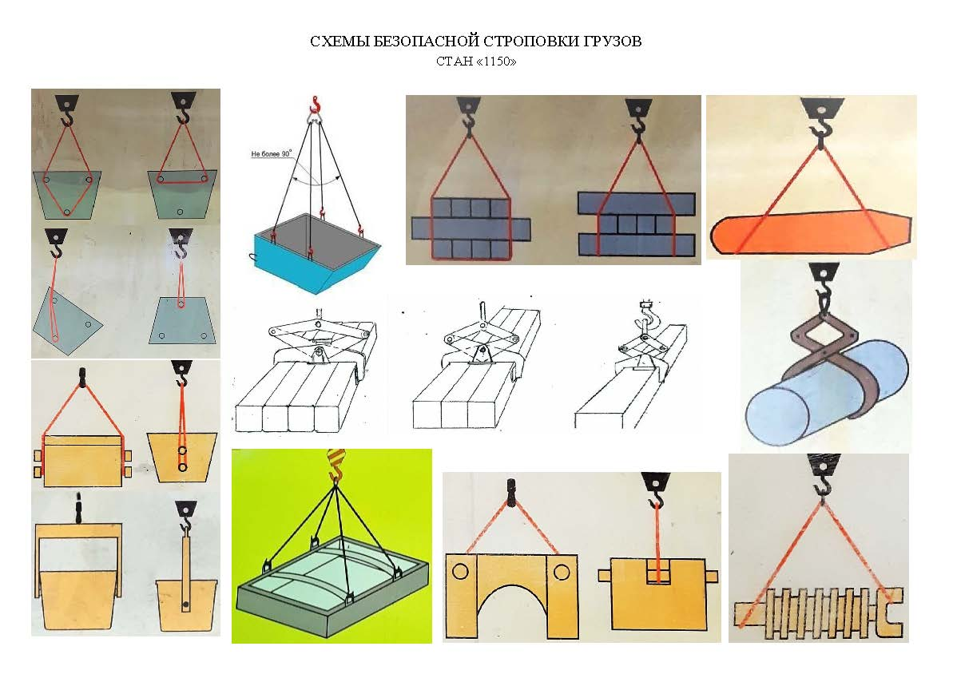

Приложение № 1

К техническому заданию на поставку товаров, работ и услуг

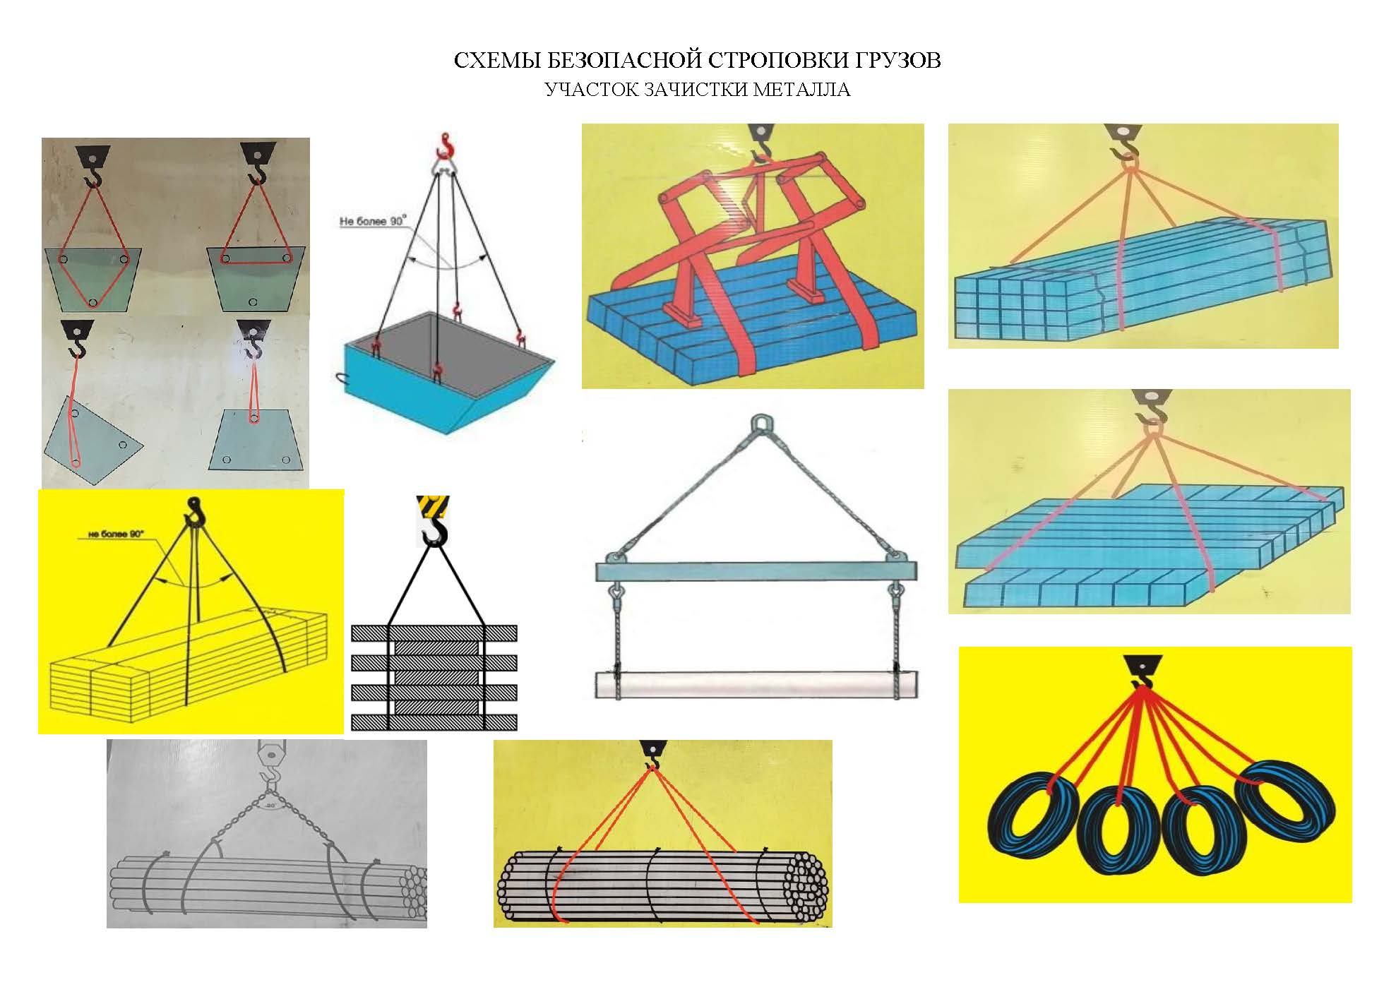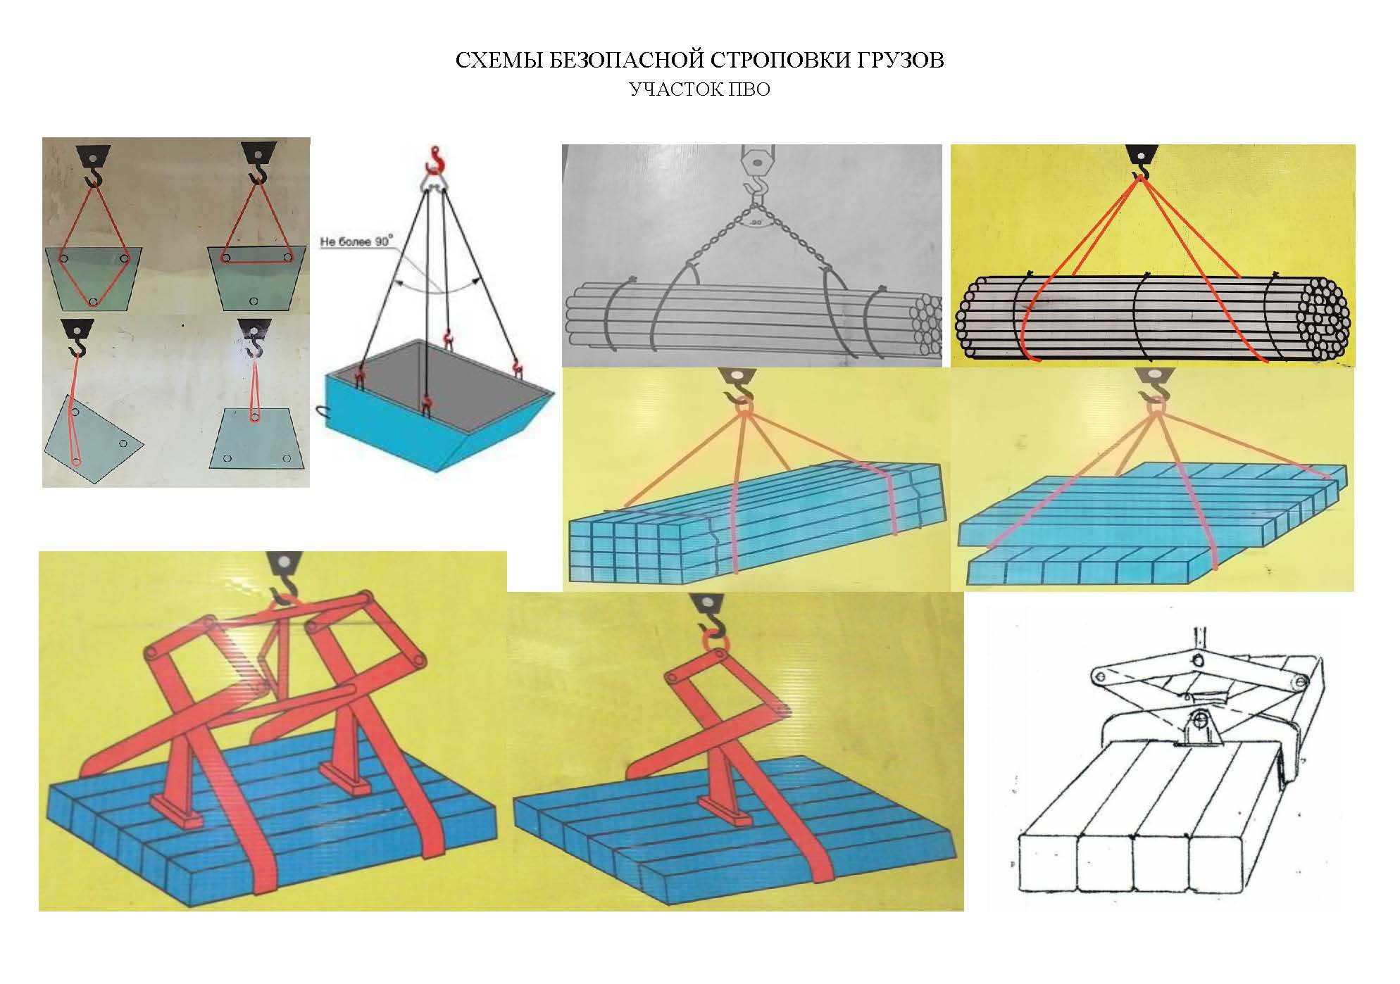

Приложение № 1

К техническому заданию на поставку товаров, работ и услуг

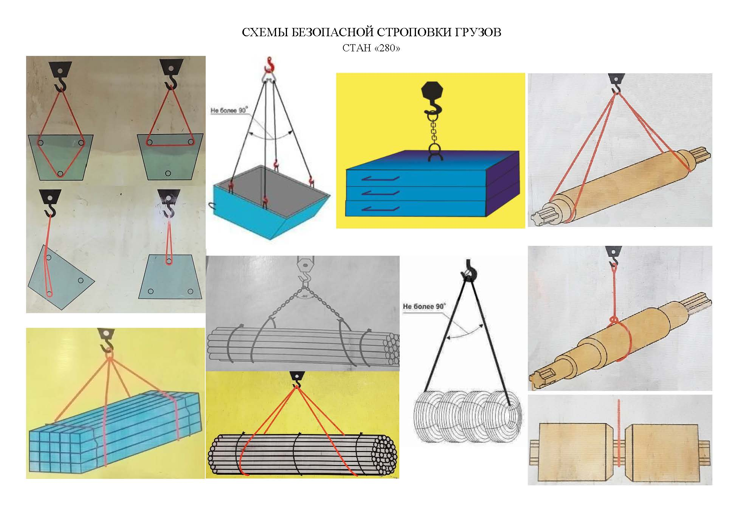

Приложение № 2

К техническому заданию на поставку товаров, работ и услуг

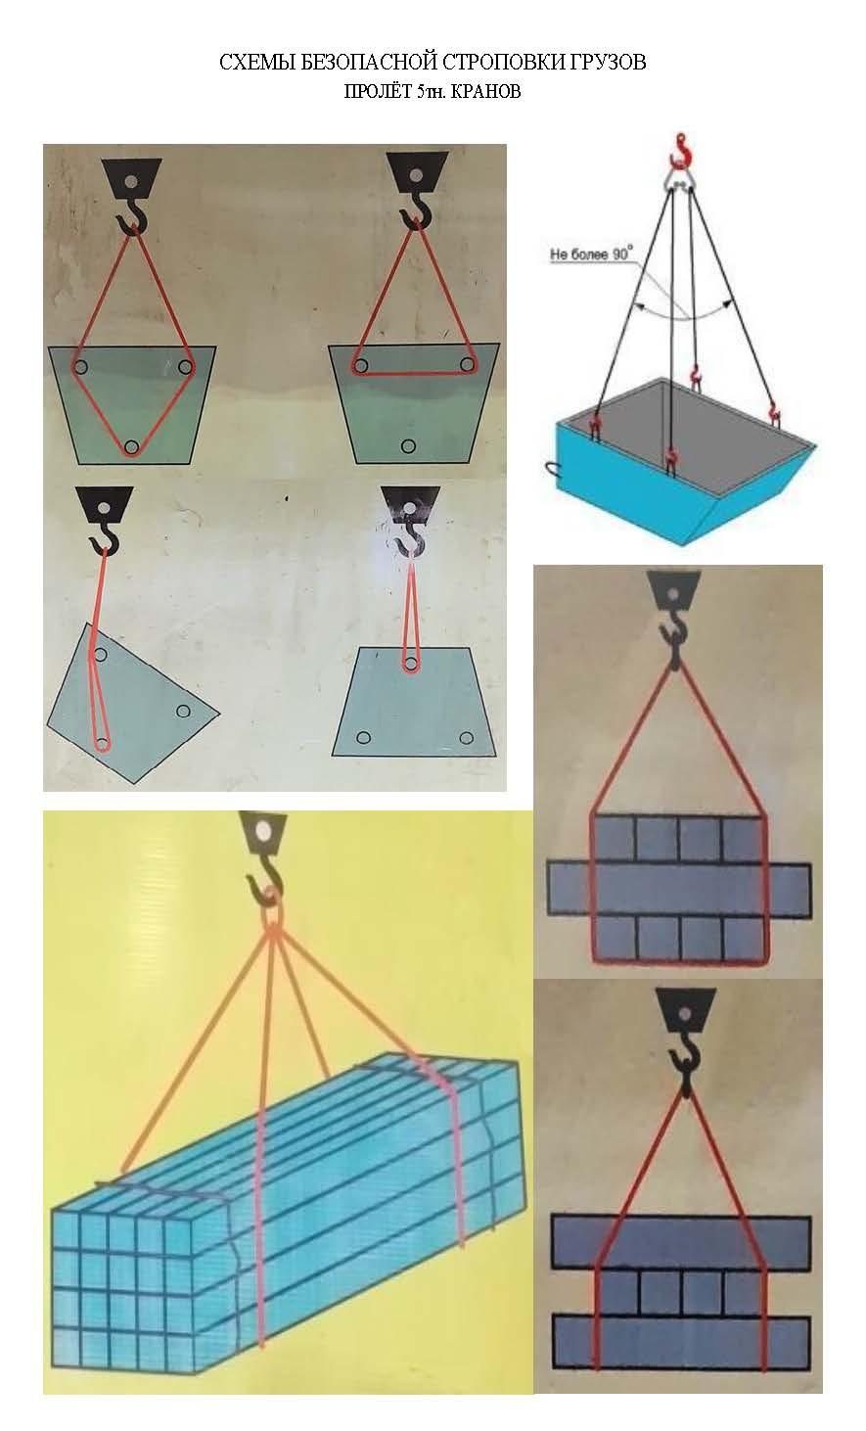

Приложение № 2

К техническому заданию на поставку товаров, работ и услуг



Приложение № 2

К техническому заданию на поставку товаров, работ и услуг



Приложение № 3

К техническому заданию на поставку товаров, работ и услуг

